Муниципальное бюджетное дошкольное образовательное учреждение
детский сад «Аленушка»

КРАТКОСРОЧНЫЙ ПРОЕКТ
В СТАРШЕЙ ГРУППЕ НА ТЕМУ:
«Моя любимая игрушка»

СОСТАВИЛА И ВЫПОЛНИЛА: ВОСПИТАТЕЛЬ
1 квалификационной категории
Кожина Галина Николаевна

с. Повалиха.

Проект: Творческий, групповой.

Вид проекта: познавательный, творческий.

Продолжительность: Краткосрочный (2 недели) .

Участники проекта: дети старшей группы, родители, воспитатель.

Возраст детей: 5 – 6 лет.

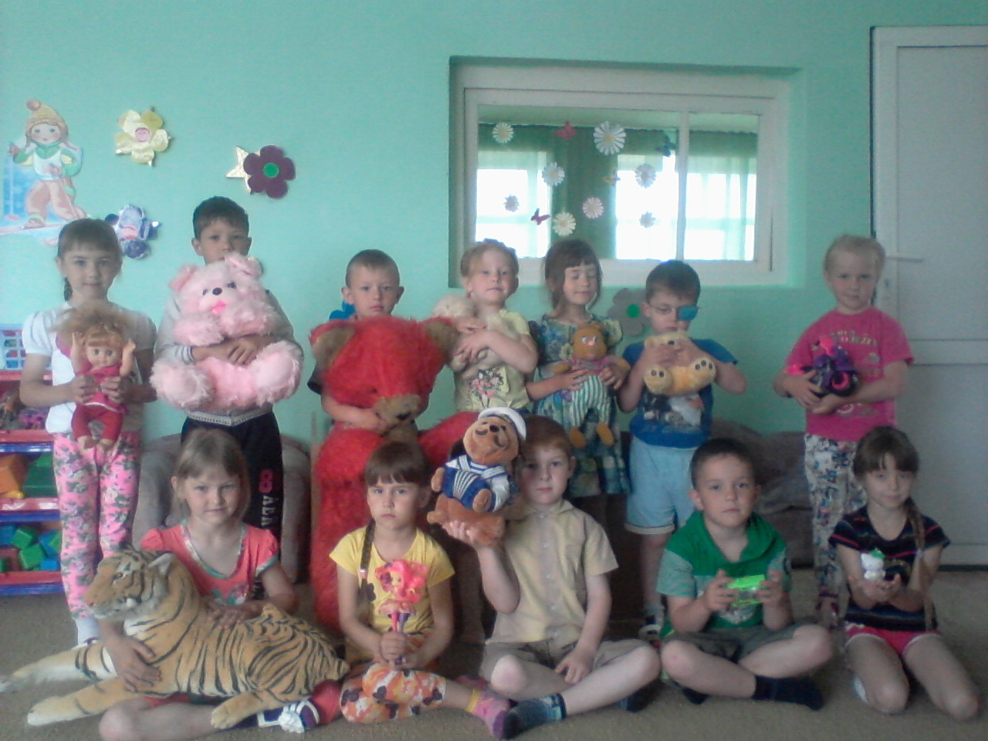

Актуальность заявленной проблемы:

В настоящее время важнейшей составной частью воспитательного – образовательного процесса и предметно - развивающей среды в детском саду являются всевозможные игры и игрушки. При помощи игрушки, ребенок исследует окружающий мир, у ребенка происходит формирование и реализация творческих способностей. Игрушка помогает ребенку выражать свои чувства, эмоции, учит общаться и познавать себя. Малышам игрушка помогает адаптироваться к детскому саду. Подбор игрушек – дело очень серьезное и ответственное, так как не все игрушки пригодны для использования в детском саду. Они могут нанести вред ребенку, его эмоциональному состоянию, вызвать раздражение и даже депрессию. От успешного решения этой проблемы зависит многое и настроение ребенка, и прогресс в его развитие. В настоящее время, почему то дети используют игрушки не по назначению, не умеют в них играть, что раздражает педагога. Поэтому педагогу необходимо научить ребенка использовать игрушки по назначению, т. е. играть.

Проблема проекта
В старшем дошкольном возрасте многие дети не умеют играть в игрушки, используют их не по назначению, ломают.

Цель:

Формирование у детей знаний об игрушки (понятие, свойства, качества, функциональное назначение игрушки, способы ухода) .

Задачи проекта:
1. Знакомство детей с понятием «игрушка», расширить представление об игрушках.
2. Вызвать желание и интерес использовать игрушку по назначению.
3. Развивать речевую активность детей при описании игрушек, рассказывании об игрушках.
4. Научить использовать различные игрушки в сюжетно – ролевых играх.
5. Воспитывать бережное отношение к игрушкам и привычку убирать их на место.
6. Учить детей играть вместе, не мешать друг другу, не ссориться.

Для педагогов

1. Повысить компетентность педагога по данной теме за счет внедрения данного проекта.
2. Пополнить развивающую среду для самостоятельных игр детей.

Для родителей
1. Дать родителям знания о значении игрушки в жизни ребенка, о ее роли в развитие детей через консультации, папки – передвижки, информацию в интернете.
2. Довести информацию о правильном педагогическом подборе игрушек для детей дома.
3. Расширить родительский опыт при помощи взаимодействия и сотрудничества: «ДОУ + ребенок + семья».

Основные направления реализации проекта:

Социально – коммуникативное развитие.
Речевое развитие.
Познавательное развитие.
Художественно – эстетическое развитие.
Физическое развитие.

Продукт проекта
Пополнение предметно - развивающей среды.
Создание тематического альбома: «Моя любимая игрушка».
Картотека стихотворений Агнии Барто из цикла «Игрушки».
Подборка раскрасок – игрушек для детей.
Картотека загадок для детей об игрушках.
Название и форма итогового мероприятия
Развлечение, посвященное любимой игрушки.
Дата проведения итогового мероприятия
26.05. 2017 г.

ЭТАПЫ ОСУЩЕСТВЛЕНИЯ ПРОЕКТА:

I подготовительный этап
1. Подбор и изучение материалов по данной теме.
2. Разработка паспорта проекта.
3. Составление комплексно - тематического планирования воспитательно - образовательной работы.
4. Подбор дидактических игр.
5. Обсуждения с родителями вопросов по внедрению проекта.

II основной этап
1. Социально – коммуникативное развитие:
проведение дидактических игр: «Возьми игрушку на прогулку». «Один – много», «Расположи игрушку», «Чего не хватает», «Чудесный мешочек», «Найди игрушку такого же цвета», «Узнай на ощупь», «Найди по описанию», «Что изменилось»;
проведение пальчиковой гимнастики «Игрушка»;
проведение сюжетно – ролевых игр «Магазин игрушек», «Купание игрушек»;
хозяйственно – бытовой труд (мытье игрушек, стирка кукольного белья) .

2. Познавательное развитие:
Беседы:
«Моя любимая игрушка», «История возникновения игрушки», «Из какого материала делают игрушки», «Зачем нужны игрушки»;
выставка игрушек: «Моя любимая игрушка»;
наблюдения на прогулке за играми младших детей;
рассматривание фотографий, иллюстраций, картинок, тематических альбомов по данной теме;
интегрированное занятие «Игрушки».

3. Художественно – эстетическое развитие:
лепка пирамидки;
рисование игрушек;
прослушивание пьесы П. Чайковского «Болезнь куклы» из «Детского альбома»;
конструирование из бумаги бумажной лягушки.
4. Речевое развитие:
описание игрушек;
рассказывание об игрушках;
чтение художественной литературы: А. Барто цикл «Игрушки»; Ч. Янчарский «В магазине игрушек»; В. Карасева «Подружки»;
разучивание стихотворений А. Барто из цикла «Игрушки»;
отгадывание загадок об игрушках.

5. Физическое развитие:
разучивание физкультминутки «Заводные игрушки».

6. Работа с родителями:
папка – передвижка «Подвижные игры для детей старшего дошкольного возраста;
консультации: «Осторожно, игрушка», «Игрушка в жизни ребенка».

III заключительный этап

1. Создание тематического альбома «Моя любимая игрушка».
2. Развлечение, посвященное любимой игрушки
3. Оформление отчета: паспорт проекта «Моя любимая игрушка».
4. Показ презентации для родителей: «Моя любимая игрушка».

ПРИЛОЖЕНИЕ

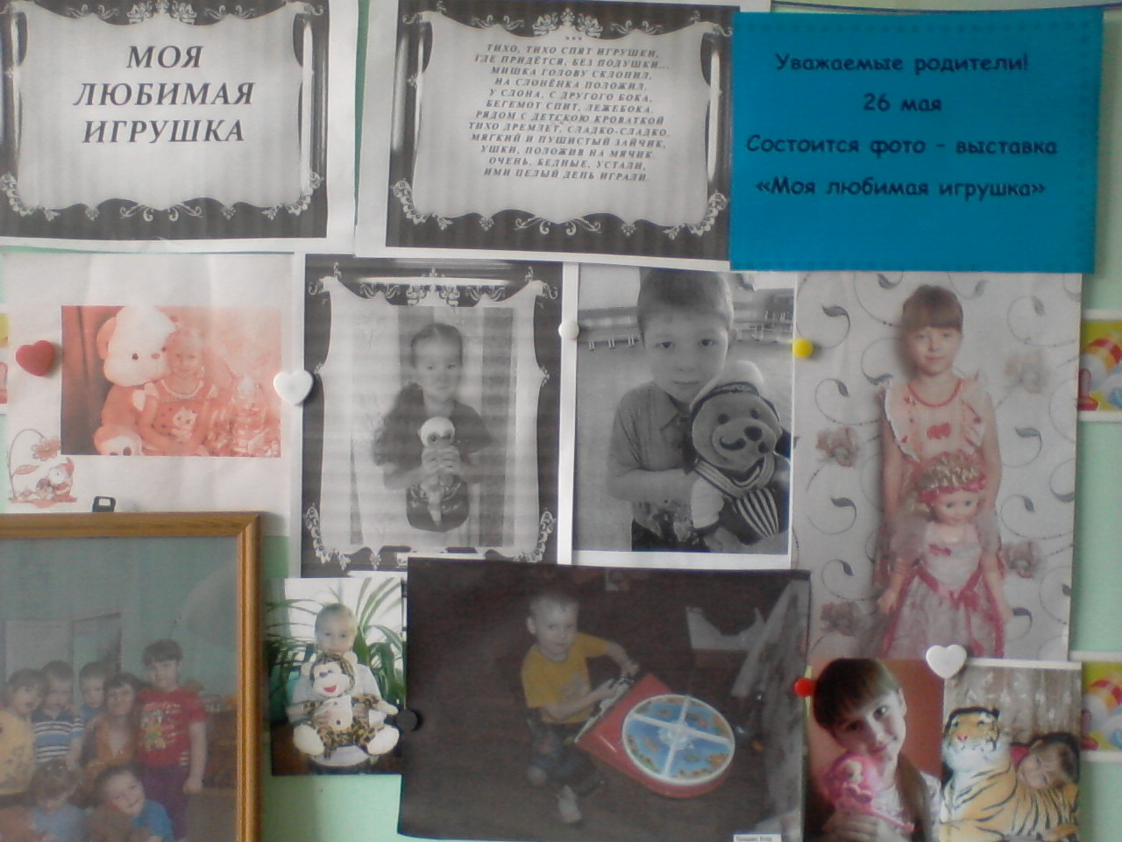

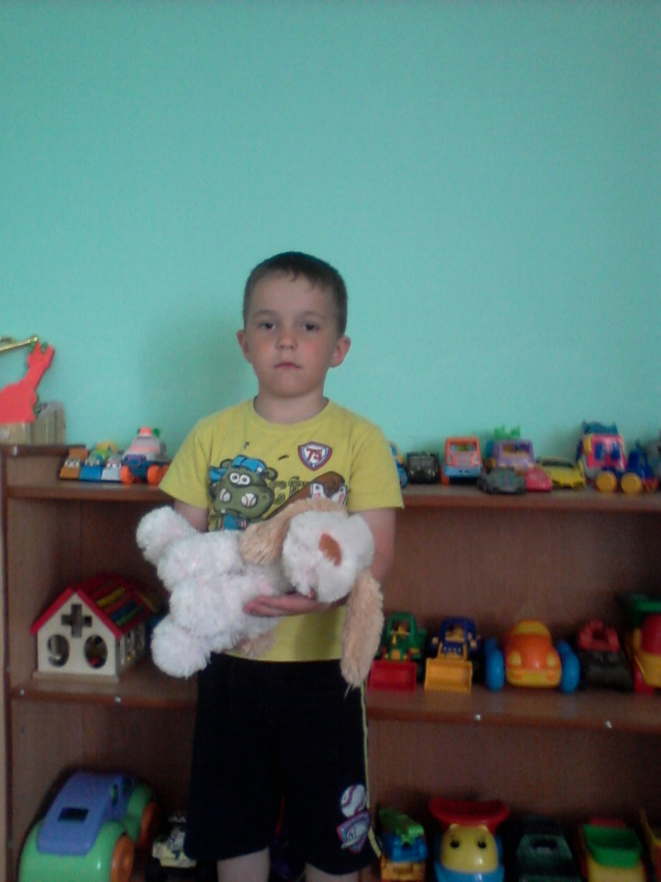

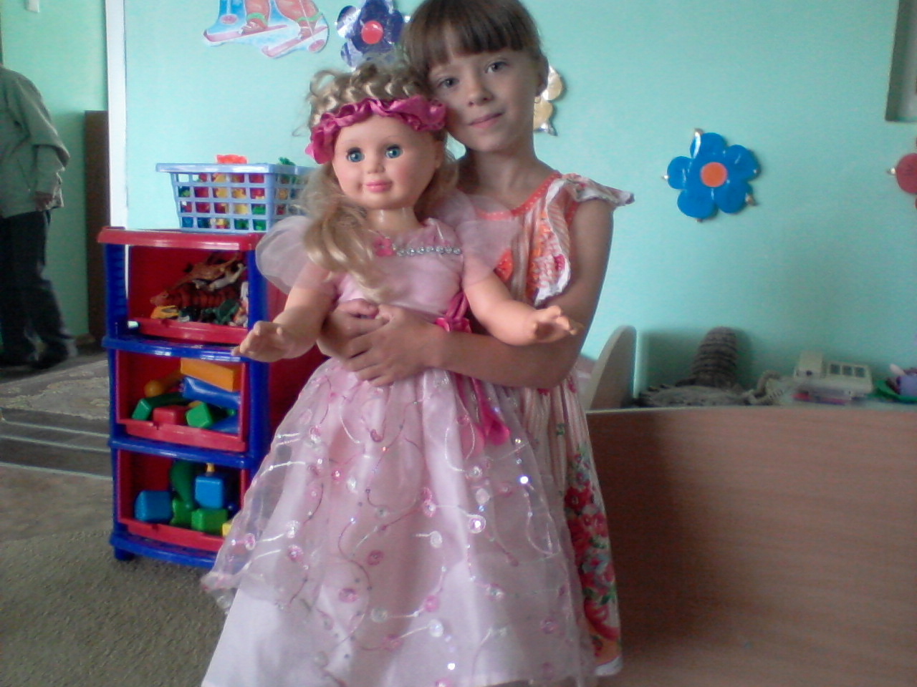
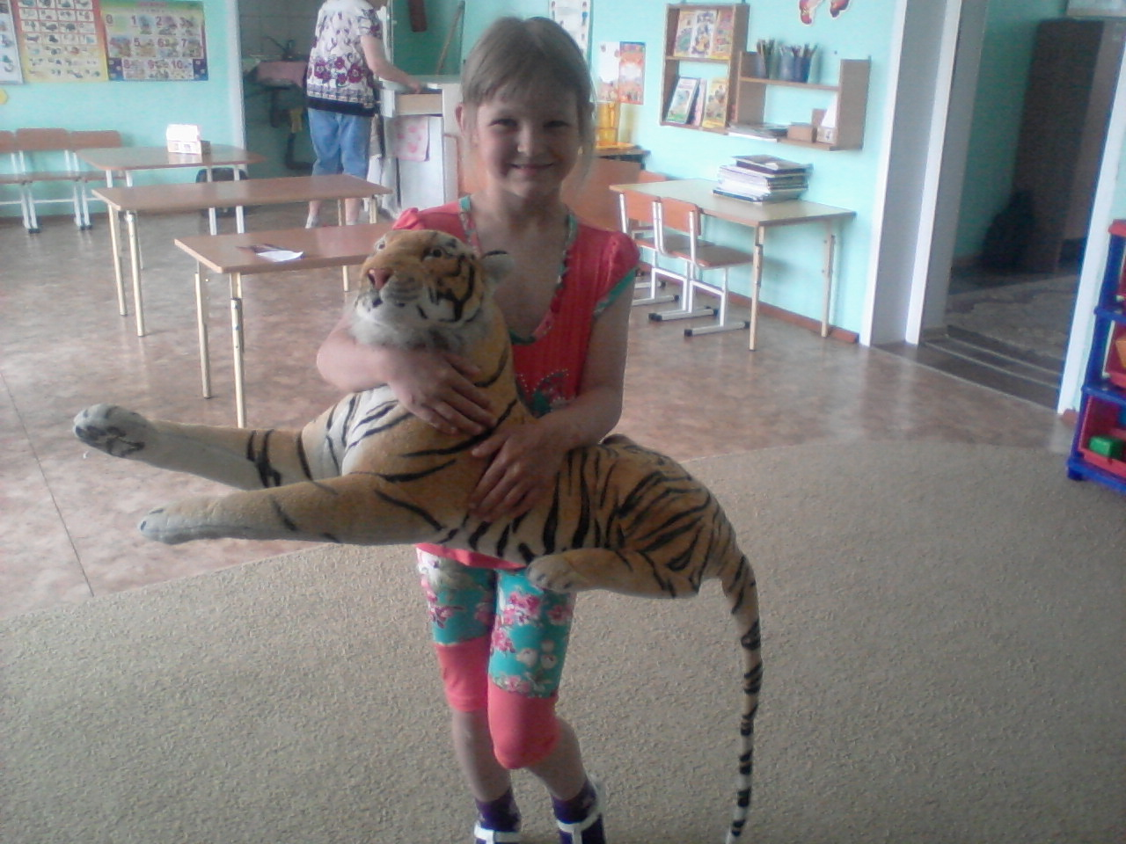
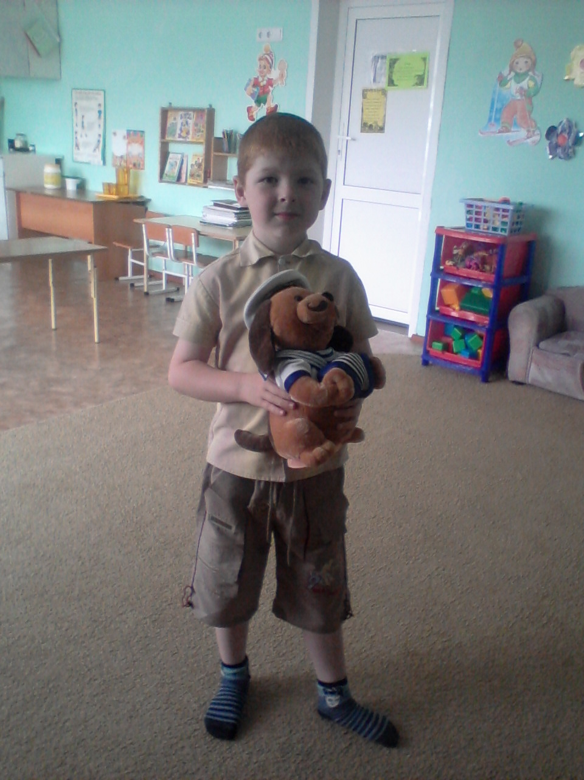

КОМПЛЕКСНО – ТЕМАТИЧЕСКОЕ ПЛАНИРОВАНИЕ
ВОСПИТАТЕЛЬНО - ОБРАЗОВАТЕЛЬНОЙ РАБОТЫ
по реализации проекта
С 16. 05. ПО 26.05. 2016 г.
ДАТА ЭТАП ИНТЕГРАЦИЯ ОБРАЗОВАТЕЛЬНЫХ ОБЛАСТЕЙ СОВМЕСТНАЯ ДЕЯТЕЛЬНОСТЬ ВЗРОСЛОГО И ДЕТЕЙ С УЧЕТОМ ОБРАЗОВАТЕЛЬНЫХ ОБЛАСТЕЙ РАЗВИВАЮЩАЯ СРЕДА ВЗАИМОДЕЙСТВИЕ С РОДИТЕЛЯМИ ГРУППОВАЯ, ПОДГРУППОВАЯ ИНДИВИДУАЛЬНАЯ ОБРАЗОВАТЕЛЬНАЯ ДЕЯТЕЛЬНОСТЬ В РЕЖИМНЫХ МОМЕНТАХ
16. 05. 2016. I Обсуждение с родителями вопросов по внедрению проекта.
16.05. II Социально – коммуникативное, познавательное, речевое развитие 1. Беседа с детьми на тему «История возникновения игрушки»;
2. Д/и «Узнай на ощупь». Упражнять Лизу В. и Кирилла А. Ваню Ш в заучивание наизусть стихотворения А. Барто из цикла «Игрушки». Разучивание стихотворения А. Барто из цикла «Игрушки» Сюжетно – ролевая игра «Магазин игрушек». Домашнее задание: нарисовать любимую игрушку и составить небольшой рассказ о ней (дети совместно с родителями) – срок до 23.09.
17.05. II Социально – коммуникативное, познавательное, речевое развитие. 1. Беседа с детьми, на тему «Из какого материала делают игрушки»;
2. Д/и «Чудесный мешочек». Упражнять Ксюшу К и Ангелину. в описание игрушки (пирамидка) по образцу воспитателя. Хозяйственно – бытовой труд (мытье игрушек). Игры с куклами, строительство гаража для новых машин. Папка – передвижка «Подвижные игры для детей старшего дошкольного возраста» - консультация для родителей.
18.05. II Социально – коммуникативное, познавательное, речевое, физическое развитие. 1. Пальчиковая гимнастика «Игрушка»;
2. Конструирование из бумаги бумажной лягушки. Упражнять Сашу Ч и Амалию К. в счете до пяти (игрушки). Разучивание физкультминутки «Заводные игрушки». Сюжетно – ролевая игра «Купание игрушек». Домашнее задание: принести любимую игрушку для выставки в группе – срок до 25. 09.
19.05. II Социально – коммуникативное, художественно – эстетическое, речевое развитие.
1. Д/и «Найди по описанию»;
2. Рисование игрушек. Д/и «Один – много».
Прослушивание пьесы П. Чайковского «Болезнь куклы» из «Детского альбома».
Игры и игрушки по выбору и желанию детей. Индивидуальные беседы по данной теме по просьбе родителей.
20.05. II Социально – коммуникативное, познавательное, речевое развитие. 1. Беседа с детьми, на тему: «Зачем нужны игрушки»;
2. Интегрированное занятие «Игрушки». Упражнять Ксюшу К. и Полину А. в рассказывание об игрушках Хозяйственно – бытовой труд (стирка кукольного белья). Внести новую куклу Катю для девочек и новую машину для мальчиков. Консультация для родителей «Осторожно игрушка».
23. 05. II Социально - коммуникативное, познавательное, речевое развитие. 1. Беседа с детьми, на тему «Моя любимая игрушка»;
2. Д/и «Чего не хватает? ». Д/и «Расположи игрушку». Чтение художественной литературы: Ч. Янчарский «В магазине игрушек». Игры в спортивном уголке. Оформление выставки «Моя любимая игрушка».
24.05. II Социально – коммуникативное, познавательное, речевое развитие. 1. Д/и «Найди игрушку такого же цвета»;
2. Чтение художественной литературы: В. Карасева «Подружки» Упражнять Сашу Г. и Егора Е. в отгадывание загадок об игрушках. Д/и «Возьми игрушку на прогулку». Совместные игры с младшими детьми. Оформление тематического альбома: «Моя любимая игрушка».
25.05. II Социально – коммуникативное, художественно – эстетическое, познавательное, речевое развитие. 1. Лепка пирамидки;
2. Наблюдение на прогулки за играми младших детей. Д/и «Что изменилось? » Рассказ воспитателя о любимой игрушке в детстве. Игры в строительном уголке (мальчики, игры в кукольном уголке (девочки). Консультация для родителей «Игрушки в жизни ребенка».
26.09. III Социально – коммуникативное, познавательное, речевое, художественно – эстетическое, физическое развитие. Развлечение, посвященное любимой игрушки Отчет для родителей: показ презентации «Игрушки».

